2017-2018 EĞİTİM ÖĞRETİM YILI 6 YAŞ ARALIK AYI AYLIK PLANI
AYIN RENGİ | AYIN ŞEKLİ |  | SAYILAR | AYIN TÜRK BÜYÜĞÜ | DEĞERLER EĞİTİMİ
TURUNCU-YEŞİL | DİKDÖRTGEN  ELİPS |  | 5/6 | MEVLANA | HOŞGÖRÜ/ŞEVKAT
KAVRAMLAR |  | MÜZİK ETKİNLİĞİ |  | OYUN ETKİNLİĞİ | TÜRKÇE DİL ETKİNLİĞİ
AÇIK-KAPALI  ALTINDA-ÜSTÜNDE-ORTASINDA  TAM-YARIM  İÇİNDE-DIŞINDA |  | YERLİ MALI  KÜÇÜK AYŞE/KÜÇÜK ASKER  SIRA OLALIM  OKUL YOLU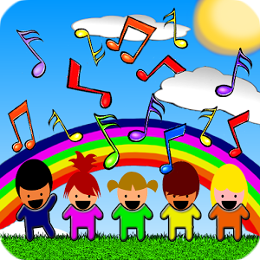 |  | Köprü altından top geçirme  Heykel olma  Taşıtların dili  Benimle gelirmisin?  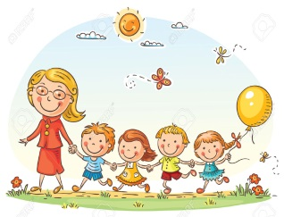 | *HİKÂYE ETKİNLİKLERİ  *PARMAK OYUNU  *BİLMECELER  *Tekerleme  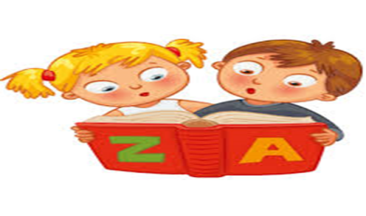
FEN VE DOĞA ETKİNLİĞİ |  | MONTESSORİ ETKİNLİĞİ |  | SANAT ETKİNLİĞİ | AKIL VE ZEKÂ
DENİZ CANLILARINI KEŞFEDİYORUZ  SUDAKİ YANSIMA  Hareket eden cd deneyi  PATLAMAYAN BALON DENEYİ  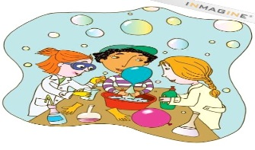 |  | AYAKKABI BOYAMA ÇALIŞMASI  CIMBIZLA AKTARMA ÇALIŞMASI  PÜRÜZLÜ-PÜRÜZSÜZ  AYIKLAMA ÇALIŞMASI |  | KAPAK VE ŞÖNİLDEN BALIK YAPIMI  ÇİM ADAM YAPIMI  MEVLANA  TABAKTA MEYVE YAPIMI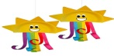 | TİKTAK LEGO  MANDALA  DİKKATLİ PUZZLE (algı,dikkat,öğrenme,zekâ)  MOZAİK LEGO  HAMUR  Tahta bloklar
İNGİLİZCE |  | OKUMA VE YAZMAYA HAZIRLIK |  | MATEMATİK ETKİNLİĞİ | BELİRLİ GÜN VE HAFTALAR
MESLEKLER(OCCUPATİONS)= TEACHER,DOCTOR,POLİCEMAN,FARMER,COOK CHEF,PİLOT  HAYVANLAR=MONKEY BİRD,SNAKE,ELEPHANT,FİSH, BUTTERFLY,SHEEP,TORTOİSE,FROG  SEA ANİMALS=FİSH WHALE,DOLPHİN,JELLY FİSH,SEAHORSE CRAB,SHARK  VÜCUT(BODY)=EARS,EYES,MOUTH,NOSE,HARD ,ARM,LEG,FOOT,FİNGERS,HEAD |  | ÇİZGİ ÇALIŞMALARI  ÖRÜNTÜ OLUŞRURMA  KAVRAM ÇALIŞMALARI  EŞLEŞTİRME  MANDALA  GRUPLAMA ÇALIŞMASI  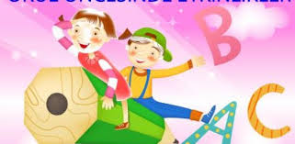 |  | 5 VE 6 RAKAMINI TANIMA VE KAVRAMA  5 VE 6 RAKAMINI YAZABİLME  5 VE 6 RAKAMINI UN ÜZERİNDE YAZABİLME  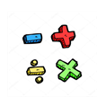 | -MEVLANA HAFTASI  -İNSAN HAKLARI VE DEMOKRASİ HAFTASI  -YERLİ MALI HAFTASI
DEĞERLİ VELİMİZ; ÇARŞAMBA GÜNLERİMİZ KİTAP GÜNÜDÜR.(Çocukların Evden getirdikleri kitaplar okunacaktır.)
- CUMA GÜNLERİMİZ OYUNCAK GÜNÜDÜR.
- AYLIK PLANIMIZI DETAYLI OLARAK İLKİZLER SİTEMİZDEN TAKİP EDEBİLİRSİNİZ.
- SALI VE CUMA GÜNLERİMİZ PAYLAŞIM GÜNLERİDİR(çocukların paylaşmayı öğrenmeleri için birlikte yaptığınız veya satın aldığınız sağlıklı yiyecekleri paylaşım günüdür.)
- EĞLENCE PARKI GEZİMİZ OLUCAKTIR.

